1. 硬件连接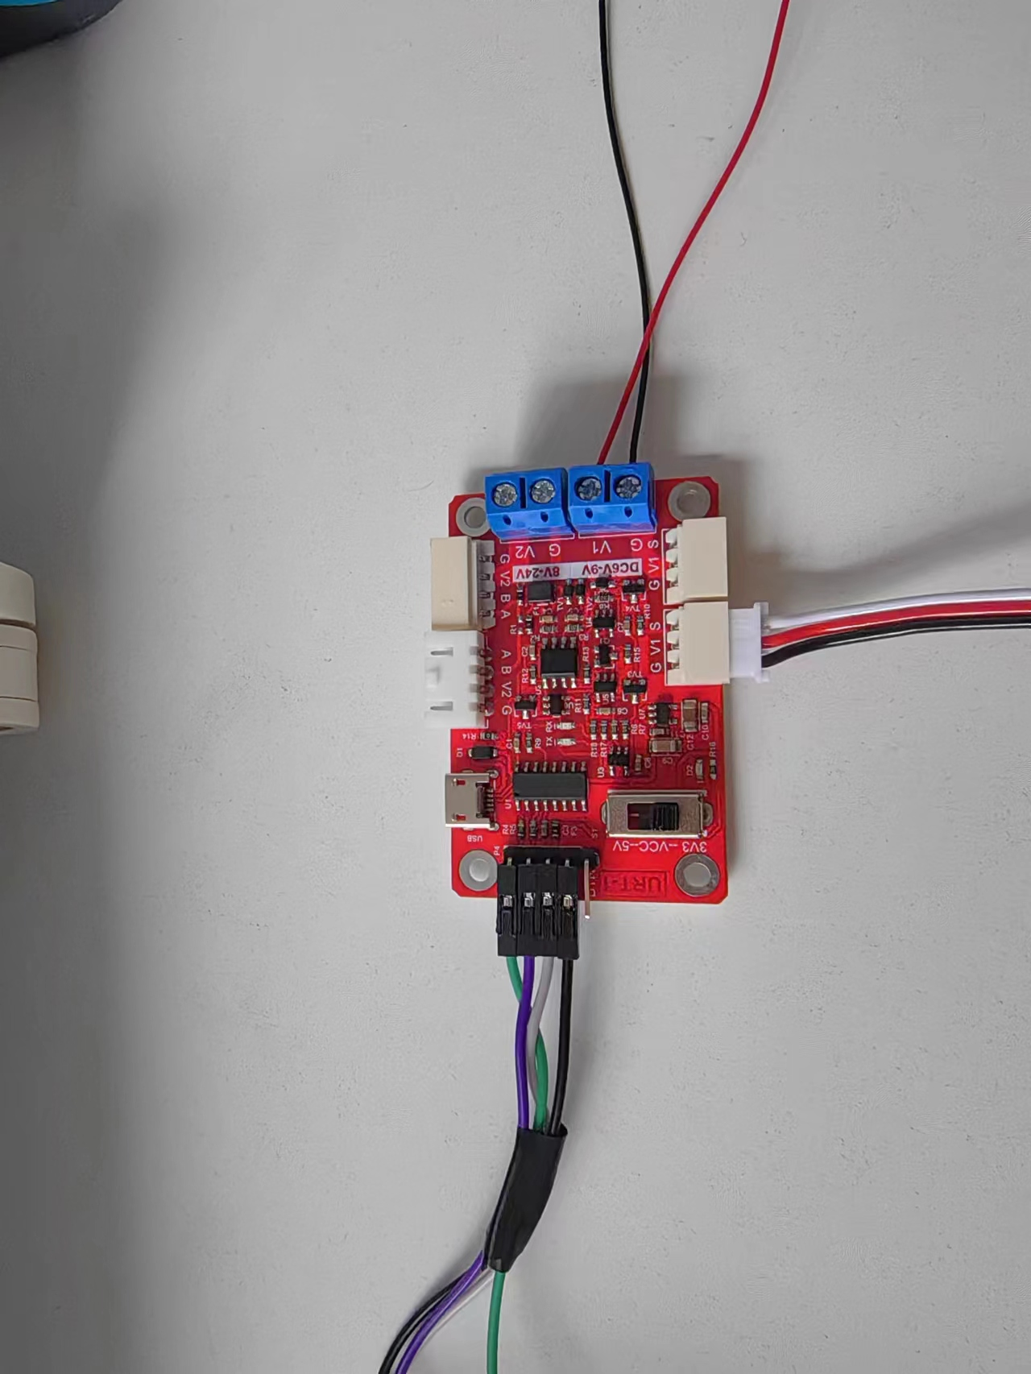
2. 使用uart6的信号线连接stm32板子与urt-1板子的uart模块（左侧）。

黑色线：GND，白色线：VCC，紫色线：RX，绿色线：TX，这里RX连RX，TX连TX。

信号线连stm32板子的GTR6。

1. 下方的线连接舵机，使用V1，不能用V2。
2. 右侧连电源，6-8V，电流根据负载调整。红色线正极，黑色线负极。
3. 拨码开关调至3.3V。
4. 软件
5. Uart6.c

USART6_Init(void) //初始化usart6，波特率1000000

USART6_IRQHandler(void) //中断函数，读数据

1. Gimbal_task.c

·导入两个头文件

#include "uart6.h"

#include "SCServo.h"

·舵机控制函数

void Servocontrol(void)

·Gimbal_task中

SysTick_Config(SystemCoreClock / 1000); //设置系统时钟，此处还未搞懂

USART6_Init(); //初始化串口6

while(1)

{

Servocontrol(); //循环跑舵机控制函数

}

1. 舵机简单写命令

WritePosEx(1, 4095, 2250, 50);

//舵机(ID1),以最高速度V=2250步/秒,加速度A=50(50*100步/秒^2),运行至P1=4095

该函数将这些参数转换成控制舵机的指令，如

FF FF 01 0A 03 29 32 FF 0F 00 00 CA 08 B6

FF FF是字头

01是舵机ID

0A是参数长度加2

03是工作指令“写”

29是起始地址

32是加速度

FF 0F是位置4095

00 00 是时间

CA 08是速度

B6是校验和

对应如下

